Arbejdsseddel: Cirklens ligning

KBJ, februar 2024 1s Ma

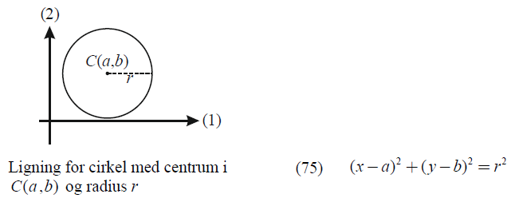**Opgave 1**En cirkel har centrum i punktet $C\left(7,5\right)$ og radius $r=4$.

1. Opskriv en ligning for cirklen.

**Opgave 2**

En cirkel er givet ved ligningen ${\left(x-8\right)}^{2}+{\left(y-3\right)}^{2}=2^{2}$

1. Aflæs centrum og radius for cirklen.

**Opgave 3**

En cirkel har centrum i punktet $C\left(2,-4\right)$ og radius $r=3$.

1. Opskriv en ligning for cirklen.

**Opgave 4**

En cirkel er givet ved ligningen ${\left(x+3\right)}^{2}+{\left(y-2\right)}^{2}=36$

1. Bestem centrum og radius for cirklen.

**Opgave 5**

En cirkel er givet ved ligningen ${\left(x-3\right)}^{2}+{\left(y-2\right)}^{2}=25$

1. Bestem centrum og radius for cirklen.
2. Undersøg om punktet $P\left(7,5\right)$ ligger på cirklen.
3. Bestem skæringspunkterne mellem cirklen og andenaksen.

**Opgave 6**En cirkel har centrum i $C\left(7,5\right)$ og det oplyses at punktet $P\left(1,13\right)$ ligger på cirklen.

1. Bestem cirklens radius, og opstil en ligning for den.

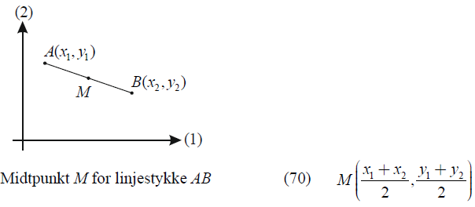**Opgave 7**På en cirkel ligger punkterne $A\left(1,3\right)$ og $B\left(7,11\right)$. Det oplyses at $AB$ er en diameter i cirklen.

1. Bestem cirklens centrum.
2. Bestem cirklens radius.
3. Opstil en ligning for cirklen.
4. 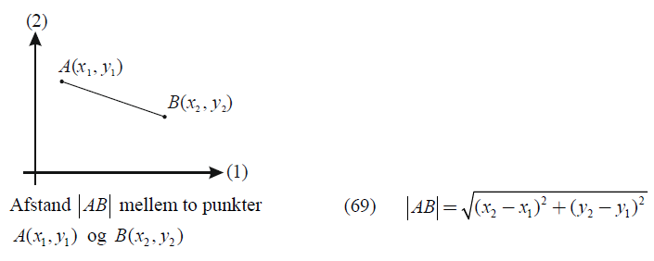Vis at punktet $P\left(1,11\right)$ ligger på cirklen.
5. Vis at punktet $Q\left(5,12\right)$ ikke ligger på cirklen.
6. Bestem cirklens skæringspunkter med andenaksen.

**Opgave 8**En cirkel er givet ved ligningen ${\left(x-1\right)}^{2}+{\left(y+2\right)}^{2}=5$.

1. Bestem centrum og radius for cirklen.
2. Undersøg om koordinatsystemets begyndelsespunkt ligger på cirklen.

**Opgave 9**En enhedscirkel har centrum i $O\left(0,0\right)$.

a) Opstil en ligning for enhedscirklen.

**Opgave 10**En cirkel har ligningen $x^{2}+y^{2}=29$

1. Bestem cirklens centrum og radius.
2. Vis at punktet $P\left(2,-5\right)$ ligger på cirklen.